УТВЕРЖДЕНА

Распоряжением департамента городского хозяйства администрации Волгограда
от «11» января 2024 г. № 4-р

ДОКУМЕНТАЦИЯ ОБ АУКЦИОНЕ
В ЭЛЕКТРОННОЙ ФОРМЕ
на право заключения договора аренды лесного участка,
находящегося в муниципальной собственности Волгограда,
для осуществления рекреационной деятельности

Волгоград
2024
СОДЕРЖАНИЕ

1. | Извещение о проведении аукциона в электронной форме на право заключения договора аренды лесного участка, находящегося в муниципальной собственности Волгограда, для осуществления рекреационной деятельности
2. | Общие условия проведения аукциона
2.1. | Предмет аукциона
2.2. | Участники аукциона и требования, предъявляемые к ним
2.3. | Порядок предоставления разъяснений положений документации об аукционе
2.4. | Порядок внесения изменений в документацию об аукционе
3. | Порядок подачи, приема и регистрации заявок
3.1. | Инструкция по заполнению заявок
3.2. | Порядок приема и регистрации заявок
3.3. | Отзыв заявок
4. | Определение участников аукциона
4.1 | Порядок определения участников аукциона
4.2. | Основания для отказа в допуске к участию в аукционе
5. | Отказ от проведения аукциона и порядок определения победителя аукциона
5.1. | Отказ от проведения аукциона
5.2 | Порядок определения победителя аукциона
6. | Порядок проведения аукциона
7. | Характеристика лесного участка
8. | Проектная документация на лесной участок по лоту 1
9. | Выписка из Единого государственного реестра недвижимости в отношении предполагаемого к предоставлению в аренду лесного участка по лоту 1
10. | Приложение 1: Формы заявок на участие в аукционе
11. | Приложение 2: Проект договора аренды лесного участка
12. | Приложение 3: Форма заявления об отзыве заявки на участие в аукционе

Извещение о проведении аукциона
в электронной форме на право заключения договора аренды лесного участка,
находящегося в муниципальной собственности Волгограда,
для осуществления рекреационной деятельности
(далее-аукцион)

Департамент городского хозяйства администрации Волгограда извещает о том, что на основании распоряжения департамента городского хозяйства администрации Волгограда от «11» января 2024 г. № 4-р «О проведении аукциона в электронной форме на право заключения договора аренды лесного участка, находящегося в муниципальной собственности Волгограда, для осуществления рекреационной деятельности» принято решение о проведении аукциона на право заключения договора аренды лесного участка, находящегося в муниципальной собственности Волгограда, для осуществления рекреационной деятельности (далее-аукцион).
Место проведения аукциона: сайт в информационно-телекоммуникационной сети «Интернет» для проведения торгов в электронной форме – электронная площадка:
РТС-тендер (ООО «РТС-тендер»): www.rts-tender.ru (раздел «Имущественные торги: Торги
по приватизации, аренде и продаже имущества»).
Дата и время проведения аукциона: «21» февраля 2024 г. в 10 ч. 00 мин. (время московское). При исчислении сроков, указанных в извещении, принимается время сервера электронной площадки – московское.
Организатор аукциона: департамент городского хозяйства администрации Волгограда, адрес: 400001, г. Волгоград, ул. Ковровская, д. 16А.
Предмет аукциона: право на заключение договора аренды лесного участка, находящегося в муниципальной собственности Волгограда.
Срок аренды лесного участка: 49 лет.
Вид использования лесов: осуществление рекреационной деятельности.

№ лота | Местоположение лесного участка | Площадь, га | Границы лесного участка/  права на лесной участок/  ограничения прав | Кадастровый номер лесного участка | Начальная цена предмета аукциона, руб. | Размер задатка, руб.  (100% от начальной цены предмета аукциона) | Шаг аукциона, %
1 | Городское лесничество Волгограда, Тракторозаводское участковое лесничество квартал 2, часть выдела 16,13 | 0,5 | Границы участка проходят по землям Городского лесничества Волгограда / муниципальная собственность / нет | 34:34:000000:109/127 | 94500 | 94500 | 5

Параметры использования лесов для осуществления рекреационной деятельности
в соответствии с лесохозяйственным регламентом Городского лесничества Волгограда.
Ограничения использования лесных участков для осуществления рекреационной деятельности:
Использование лесов осуществляется в строгом соответствии с Правилами использования лесов для осуществления рекреационной деятельности, утвержденными приказом Минприроды России от 09.11.2020 № 908, Правилами пожарной безопасности в лесах, утвержденными постановлением Правительства Российской Федерации от 07.10.2020 № 1614, Правилами санитарной безопасности в лесах, утвержденными постановлением Правительства Российской Федерации от 09.12.2020 № 2047 и Правилами заготовки древесины и особенностями заготовки древесины в лесничествах, указанных в статье 23 Лесного кодекса Российской Федерации, утвержденными Приказом Минприроды России от 17.10.2022 № 688.
При использовании лесных участков для осуществления рекреационной деятельности не допускается:
- препятствование праву граждан пребывать в лесах;
- использование способов и методов, наносящих вред окружающей среде и здоровью человека;
- возведение объектов или выполнение мероприятий, не предусмотренных проектом освоения лесного участка;
- повреждения лесных насаждений, растительного покрова и почв за пределами предоставленного лесного участка;
- захламление площади предоставленного лесного участка и прилегающей территории за пределами предоставленного лесного участка бытовым мусором, иными видами отходов;
- проезд транспортных средств и иных механизмов по произвольным неустановленным маршрутам.
В соответствии со статьей 65 Водного кодекса Российской Федерации на лесных участках расположенных в водоохранных зонах, устанавливается специальный режим осуществления хозяйственной и иной деятельности в целях предотвращения загрязнения, засорения, заиления указанных водных объектов и истощения их вод, а также сохранения среды обитания водных биологических ресурсов и других объектов животного и растительного мира.
В соответствии со статьей 11 Лесного кодекса Российской Федерации на лесном участке граждане имеют право свободно и бесплатно пребывать в лесах и для собственных нужд осуществлять заготовку и сбор пищевых лесных ресурсов, а также недревесных лесных ресурсов.
Аукцион проводится путем повышения начальной цены предмета аукциона (начального размера арендной платы). «Шаг аукциона» устанавливается в размере 5 (пяти) процентов от начальной цены предмета аукциона.
Для участия в аукционе заявитель должен подать заявку по установленной форме (Приложение 1 к документации об аукционе) отдельно на каждый лот. Индивидуальный предприниматель или юридическое лицо вправе подать только одну заявку на участие в аукционе.
В соответствии с изменениями, внесенными в Лесной кодекс Российской Федерации Федеральным законом от 02.07.2021 № 301-ФЗ «О внесении изменений в Лесной кодекс Российской Федерации и отдельные законодательные акты Российской Федерации»,
с 1 марта 2022 г. лесные участки для осуществления рекреационной деятельности предоставляются в аренду юридическим лицам, индивидуальным предпринимателям.
В заявке на участие в аукционе указываются:
а) наименование, организационно-правовая форма, фамилия, имя, отчество (при наличии) руководителя, ИНН и КПП организации, место ее нахождения - для юридического лица, фамилия, имя, отчество (при наличии), данные документа, удостоверяющего личность, дата и место рождения заявителя, адрес проживания - для индивидуального предпринимателя (в случае несовпадения адреса фактического проживания с адресом регистрации – необходимо указать оба адреса), контактный телефон заявителя (в случае подачи заявки от имени индивидуального предпринимателя об этом необходимо указать в тексте заявки);
б) дата проведения аукциона, номер лота, сведения о лесном участке, который предполагается взять в аренду (лесничество, участковое лесничество, квартал, выдел, площадь);
в) банковские реквизиты заявителя;
г) способ получения результатов муниципальной услуги.
Заявка подписывается электронной цифровой подписью заявителя или его уполномоченного представителя.
Аукцион проводится в электронной форме в порядке, предусмотренном статьей 80 Лесного кодекса Российской Федерации.
Заявка на участие в аукционе подается на электронную площадку путем заполнения ее электронной формы с использованием информационно-коммуникационной сети «Интернет» на сайте РТС-тендер в разделе «Имущественные торги: Торги по приватизации, аренде и продаже имущества», начиная с даты и времени начала приема заявок до времени и даты окончания приема заявок.
Место приема заявок: электронная площадка www.rts-tender.ru.
Дата и время начала срока подачи заявок: 10 ч. 00 мин. (время московское)
«15» января 2024 г.
Дата и время окончания срока подачи заявок: 10 ч. 00 мин. (время московское)
«19» февраля 2024 г.
Задаток на участие в аукционе вносится на счет ООО «РТС-тендер» в пределах срока подачи заявок на участие в аукционе по следующим реквизитам:
Получатель платежа: ООО «РТС-тендер»
Наименование банка: Филиал «Корпоративный» ПАО «Совкомбанк»
Расчётный счет: 40702810512030016362
Корр. счёт: 30101810445250000360
БИК 044525360
ИНН 7710357167
КПП 773001001
Назначение платежа: Внесение гарантийного обеспечения по Соглашению о внесении гарантийного обеспечения, № аналитического счета ___, без НДС.
В случае, если заявитель будет признан участником аукциона и победителем аукциона, внесенная им сумма задатка засчитывается в счет оплаты по договору аренды лесного участка. В случае уклонения победителя аукциона, единственного заявителя или единственного участника аукциона от заключения договора внесенный ими задаток не возвращается.
Порядок и срок возврата задатка: задаток подлежит возвращению в течение пяти дней со дня:
- подписания протокола заседания комиссии по проведению аукционов на право заключения договора аренды лесного участка, находящегося в муниципальной собственности, (далее – аукционная комиссия) по принятию решения о признании заявителей участниками аукциона или об отказе в допуске заявителей к участию в аукционе, заявителю, не допущенному к участию в аукционе;
- отзыва заявки до окончания срока подачи заявок;
- принятия организатором аукциона решения об отказе от проведения аукциона;
- подписания протокола о результатах аукциона участнику, который не стал победителем аукциона.
В силу части 3 статьи 72 Лесного кодекса Российской Федерации договор аренды лесного участка, находящегося в муниципальной собственности, для осуществления рекреационной деятельности будет заключен на срок сорок девять лет.
Срок заключения договора: договор аренды лесного участка заключается не ранее чем через 10 дней со дня размещения информации о результатах аукциона на официальном сайте Российской Федерации для размещения информации о проведении торгов (далее – официальный сайт торгов): www.torgi.gov.ru. Стороны подписывают договор аренды лесного участка в течение 10 рабочих дней по истечении указанного срока.
В случае, если аукцион признан несостоявшимся по причине подачи только одной заявки на участие в аукционе или по причине участия в аукционе менее чем двух участников аукциона, заявитель, подавший единственную заявку на участие в аукционе или единственный участник аукциона не позднее чем через двадцать дней после дня проведения аукциона обязан заключить договор аренды лесного участка, а департамент городского хозяйства администрации Волгограда, принявший решение о проведении аукциона, не вправе отказаться от заключения с одним из указанных лиц договора аренды лесного участка по начальной цене предмета аукциона.
В случае если победитель аукциона уклонился от заключения договора аренды лесного участка соответствующий договор подлежит заключению с участником аукциона, который сделал предпоследнее предложение о цене предмета аукциона.
Извещение о проведении аукциона и документация об аукционе размещается на электронной площадке «РТС-тендер»: www.rts-tender.ru и одновременно на официальном сайте торгов www.torgi.gov.ru.
Дополнительную информацию можно получить у секретаря аукционной комиссии по адресу: 400001, г. Волгоград, ул. Ковровская, д. 16А, каб. 302, тел. (8442) 39 71 47.

2. Общие условия проведения аукциона

2.1. Предмет аукциона.
Департамент городского хозяйства администрации Волгограда (организатор аукциона) приглашает всех заинтересованных лиц принять участие в аукционе на право заключения договора аренды лесного участка, находящегося в муниципальной собственности Волгограда.
Проект договора аренды лесного участка, заключаемый организатором аукциона с победителем аукциона, приведен в Приложении 2 к документации об аукционе.
2.2. Участники аукциона и требования, предъявляемые к ним.
Согласно ч. 1 ст. 41 Лесного кодекса Российской Федерации леса могут использоваться для осуществления рекреационной деятельности в целях организации отдыха, туризма, физкультурно-оздоровительной и спортивной деятельности.
Для осуществления рекреационной деятельности лесные участки предоставляются государственным учреждениям, муниципальным учреждениям в постоянное (бессрочное) пользование, другим юридическим лицам, индивидуальным предпринимателям - в аренду.
Лица, желающие получить лесной участок в аренду, подают заявку на участие в аукционе на электронную площадку «РТС-тендер» (www.rts-tender.ru).
Организатор аукциона устанавливает следующие требования к заявителям, соблюдение которых является обязательным для признания их участниками аукциона:
в отношении заявителя не проводятся процедуры банкротства, ликвидации, прекращения деятельности в качестве индивидуального предпринимателя;
заявитель обязан внести задаток на счёт, указанный в извещении. При этом заявитель считается соответствующим данному требованию, если вся сумма задатка поступила на указанный счёт до окончания срока подачи заявок на участие в аукционе;
сведения о заявителе отсутствуют в реестре недобросовестных арендаторов лесных участков и покупателей лесных насаждений.
2.3. Порядок предоставления разъяснений положений документации об аукционе.
Заявитель не позднее 5 рабочих дней до окончания срока подачи заявок вправе направить в письменной или электронной форме, в том числе с помощью функционала электронной площадки, организатору аукциона запрос о разъяснении положений документации об аукционе. Организатор аукциона направляет разъяснения в письменной форме в течение 5 рабочих дней с даты поступления запроса.
При поступлении организатору аукциона запроса, направленного с использованием федеральной государственной информационной системы «Единый портал государственных и муниципальных услуг (функций)» (далее – информационная система), разъяснения высылаются заявителю с использованием указанной информационной системы.
В течение 2 рабочих дней с даты направления разъяснения положений документации об аукционе по запросу заявителя это разъяснение размещается организатором аукциона на Официальном сайте Российской Федерации для размещения информации о проведении торгов: www.torgi.gov.ru с указанием предмета запроса, но без указания лица, от которого поступил запрос. Кроме того, ответ на запрос на разъяснение документации об аукционе, полученный на электронной площадке или вне электронной площадки, размещается на электронной площадке с помощью его функционала в течение 5 рабочих дней с даты поступления запроса.
2.4. Порядок внесения изменений в документацию об аукционе.
Организатор аукциона по собственной инициативе или в соответствии с запросом заявителя вправе внести изменения в документацию об аукционе не позднее 3 (трех) рабочих дней до окончания срока подачи заявок. При внесении изменений в документацию об аукционе организатор аукциона не вправе изменять предмет аукциона. Изменения размещаются организатором открытого аукциона на официальном сайте Российской Федерации для размещения информации о проведении торгов, на электронной площадке
Внесенные изменения, в дальнейшем, являются составной частью документации об аукционе.

- Порядок подачи, приема и регистрации заявок

  - Инструкция по заполнению заявок.
Для участия в аукционе заявитель подает на электронную площадку лично либо через своего уполномоченного представителя в указанный в извещении о проведении аукциона срок заявку на участие в аукционе (далее – заявка) на имя председателя аукционной комиссии по установленной форме.
Заявка подписывается электронной цифровой подписью заявителя или его уполномоченного представителя.
Заявка от имени юридического лица подписывается лицом, имеющим право без доверенности действовать от имени юридического лица. Заявка от имени индивидуального предпринимателя подписывается индивидуальным предпринимателем. Заявка может быть подписана иным лицом, которому выдана доверенность, удостоверенная в установленном порядке, подтверждающая право такого лица на подписание и подачу заявки. Указанная доверенность должна быть выдана индивидуальным предпринимателем или лицом, имеющим право без доверенности действовать от имени юридического лица.
Заявки, представляемые заявителями, должны быть заполнены по всем пунктам. Сведения, которые содержатся в заявках, не должны допускать двусмысленных толкований.
В заявке на участие в аукционе указываются:
а) наименование, организационно-правовая форма, фамилия, имя, отчество (при наличии) руководителя, ИНН и КПП организации, место ее нахождения - для юридического лица, фамилия, имя, отчество (при наличии), данные документа, удостоверяющего личность, дата и место рождения заявителя, адрес проживания - для индивидуального предпринимателя (в случае несовпадения адреса фактического проживания с адресом регистрации – необходимо указать оба адреса), контактный телефон заявителя (в случае подачи заявки от имени индивидуального предпринимателя об этом необходимо указать в тексте заявки);
б) номер лота, сведения о лесном участке, который предполагается взять в аренду (лесничество, участковое лесничество, квартал, выдел, площадь);
в) банковские реквизиты заявителя.
г) способ получения результатов муниципальной услуги.
На каждый лот заявитель оформляет отдельную заявку.

  - Порядок приема и регистрации заявок.
Заявка подается на электронную площадку путем заполнения ее электронной формы, начиная с даты и времени начала приема заявок до времени и даты окончания приема заявок.
В случае если от имени заявителя действует его представитель по доверенности, к заявке должна быть приложена доверенность на осуществление действий от имени заявителя, оформленная в установленном законом порядке.
Перечень документов, которые заявитель вправе предоставить по собственной инициативе:
- выписка из Единого государственного реестра юридических лиц – для юридического лица.
- выписка из Единого государственного реестра индивидуальных предпринимателей – для индивидуального предпринимателя.
  - Отзыв заявок.
Заявитель вправе отозвать заявку на участие в аукционе в любое время до окончания срока подачи заявок путем направления уведомления об отзыве заявки на электронную площадку по форме Приложения 3 к документации об аукционе.

- Определение участников аукциона

  - Порядок определения участников аукциона.
Не позднее трех рабочих дней, следующих за днем окончания срока подачи заявок, проводится заседание аукционной комиссии, на котором рассматриваются поступившие заявки и приложенные к ним документы, в том числе устанавливается наличие (отсутствие) оснований для отказа в допуске к участию в аукционе. По результатам заседания аукционной комиссии в день его проведения руководителем департамента (заместителем руководителя) от имени организатора аукциона подписывается протокол приема заявок.
Заявитель становится участником аукциона с момента подписания организатором аукциона указанного протокола. Заявители, допущенные к участию в аукционе, и заявители, не допущенные к участию в аукционе, уведомляются о принятом решении посредством телефонной, факсимильной, электронной связи или иным доступным способом. В связи с тем, что аукцион проводится в электронной форме, уведомление о допуске (отказе в допуске) направляется оператору электронной площадки.
4.2. Основания для отказа в допуске к участию в аукционе:
1) несоблюдение условий признания действительности квалифицированной электронной подписи, установленных статьей 11 Федерального закона от 06.04.2011 № 63-ФЗ «Об электронной подписи», при обращении за получением муниципальной услуги с использованием документов, подписанных электронной подписью;
2) несоответствие представленной заявки на участие в аукционе установленным требованиям;
3) представление заявки на участие в аукционе лицом, которому в соответствии с Лесным кодексом Российской Федерации, другими федеральными законами лесной участок не может быть предоставлен в аренду;
4) представление заявки на участие в аукционе лицом, в отношении которого осуществляется проведение процедур, применяемых в деле о банкротстве;
5) нахождение заявителя - юридического лица в процессе ликвидации или принятие заявителем-гражданином решения о прекращении деятельности в качестве индивидуального предпринимателя;
6) непоступление задатка на счет, указанный в документации об аукционе, до окончания срока подачи заявок на участие в аукционе;
7) наличие заявителя в реестре недобросовестных арендаторов лесных участков и покупателей лесных насаждений.

- Отказ от проведения аукциона и порядок определения победителя аукциона

  - Отказ от проведения аукциона.
Организатор аукциона вправе отказаться от проведения аукциона не менее чем за пятнадцать рабочих дней до даты окончания срока подачи заявок на участие в аукционе на право заключения договора аренды лесного участка.
Извещение об отказе в проведении аукциона размещается организатором аукциона на официальном сайте торгов www.torgi.gov.ru и на электронной площадке в течение двух рабочих дней с даты принятия решения об отказе в проведении аукциона. Организатор аукциона в течение двух рабочих дней с даты размещения извещения об отказе в проведении аукциона извещает участников аукциона о своем отказе в проведении аукциона и в течение пяти дней возвращает им внесенные задатки.
В тридцатидневный срок со дня размещения организатором аукциона извещения об отказе в проведении аукциона решение организатора аукциона об отказе в проведении аукциона может быть оспорено в судебном порядке лицом, права и законные интересы которого нарушены таким отказом.
  - Порядок определения победителя аукциона.
Победителем аукциона признается лицо, предложившее наиболее высокую цену за выставленный на аукционе лот (предмет аукциона).

- Порядок проведения аукциона

Проведение аукциона в электронной форме обеспечивается оператором электронной площадки в соответствующие день и час.
Аукцион проводится путем повышения начальной цены предмета аукциона (начальной размера арендной платы) на «шаг аукциона».
Повышение начальной цены предмета аукциона в процессе торгов означает повышение платы по договору аренды лесного участка.
Протокол, составляемый по результатам аукциона, проведенного в электронной форме, подготавливается в форме электронного документа, который подписывается Организатором аукциона усиленной квалифицированной подписью в день проведения аукциона.
Организатор аукциона, проведенного в электронной форме, обеспечивает направление протокола о результатах данного аукциона оператору электронной площадки в течение трех рабочих дней с даты подписания такого протокола. Оператор электронной площадки обеспечивает размещение протокола о результатах аукциона, проведенного в электронной форме, на электронной площадке в течение одного рабочего дня с даты получения такого протокола от организатора аукциона.
Протокол о результатах аукциона подлежит размещению организатором аукциона на официальном сайте Российской Федерации для размещения информации о проведении торгов www.torgi.gov.ru в течение одного дня со дня подписания протокола о результатах аукциона.
Аукцион признается несостоявшимся в случае, если:
а) не подано ни одной заявки на участие в аукционе;
б) подана только одна заявка на участие в аукционе;
в) в аукционе участвовали менее чем два участника аукциона;
б) после троекратного объявления начальной цены предмета аукциона ни один из участников аукциона не заявил о своем намерении заключить договор аренды лесного участка по начальной цене предмета аукциона.

ЛОТ 1.
Характеристика лесного участка

Городское лесничество Волгограда, Тракторозаводское участковое лесничество,

квартал 2, часть выдела 16,13

- Распределение земель
(га)
Общая площадь, всего | В том числе
Общая площадь, всего | лесные земли |  |  |  |  | нелесные земли
Общая площадь, всего | занятые лесными насаждениями | лесные культуры | лесные питомники, плантации | не занятые лесными насаждениями | итого | дороги | про  секи | бо  ло  та | другие | ито  го
1 | 2 | 3 | 4 | 5 | 6 | 7 | 8 | 9 | 10 | 11
0,5 | - | 0,5 | - | - | 0,5 | - | - | - | - | -

- Характеристика насаждений лесного участка
Целевое назначение лесов | Лесничество | Участковое лесничество/урочище (при наличии) | Лесной квартал | Хозяйство, преобладающая порода | Площадь (га)/запас древесины (куб. м) | В том числе по группам возраста древостоя (га/ куб. м)
 |  |  |  |  |  | молодняки | средне  возрастные | при  спева  ющие | спелые и пере  стой  ные
1 | 2 | 3 | 4 | 5 | 6 | 7 | 8 | 9 | 10
Защитные леса | Городское | Тракторозавод  ское | кв. 2 в. 13 | Хвойное/  Сосна | 0,46/28 | - | 28 | - | -
Защитные леса | Городское | Тракторозавод  ское | кв. 2 в. 16 | Хвойное/Сосна | 0,04/3 | - | 3 | - | -

Целевое назначение лесов | Лесной квартал/Лесотак  сацион  ный выдел | Хозяйство, преобладающая порода | Состав насаждений | Воз  раст насаж  дений | Бони  тет насаждений | Пол  нота древостоев | Средний запас древесины  (куб. м/га)
 |  |  |  |  |  |  | молод  няки | сред  невозраст  ные | при  спева  ющие | спелые и пере  стойные
1 | 2 | 3 | 4 | 5 | 6 | 7 | 8 | 9 | 10 | 11
Защитные леса | кв. 2 в. 13 | Хвойное/Сосна | 6С4С | 47 | 4 | 0,5 | - | 60 | - | -
Защитные леса | кв. 2 в. 16 | Хвойное/Сосна | 10С | 47 | 4 | 0,6 | - | 80 | - | -

Проектная документация по лоту 1
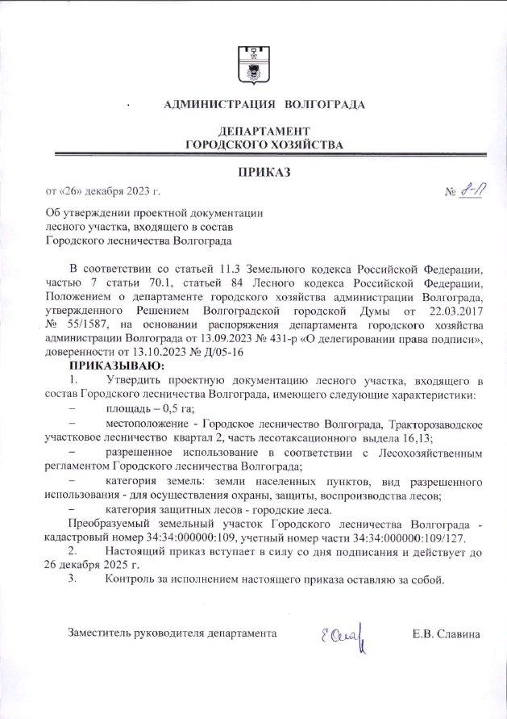
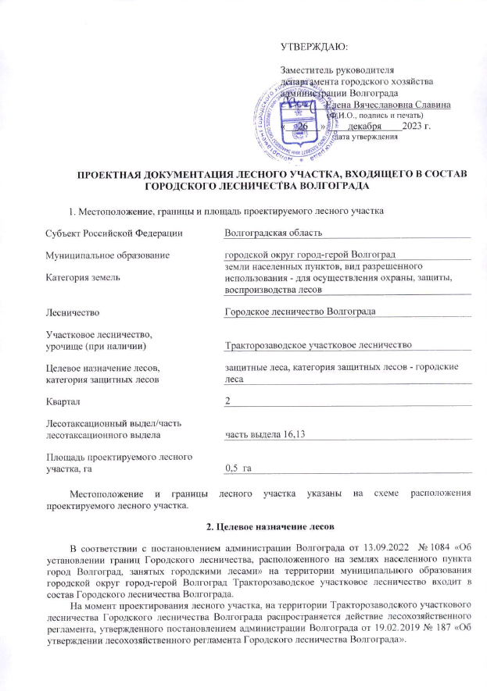

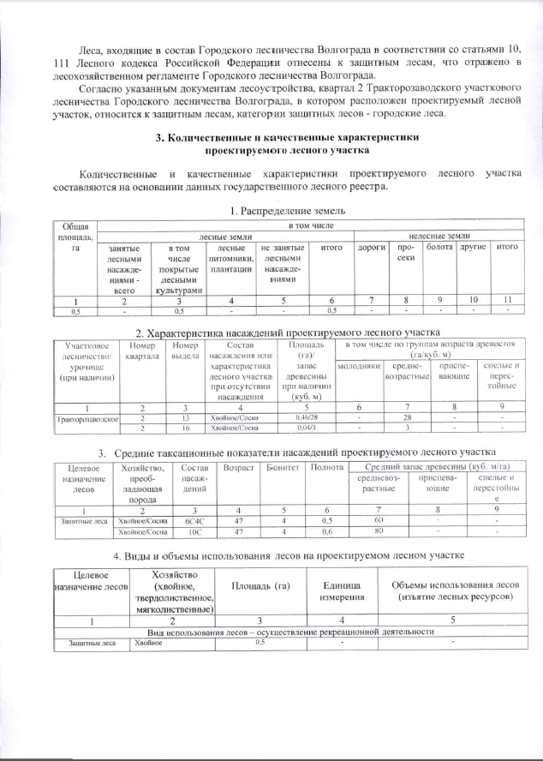
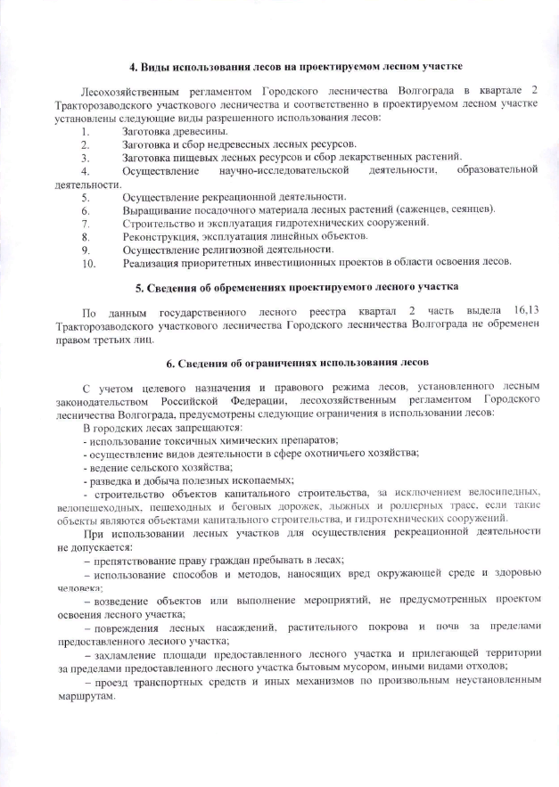
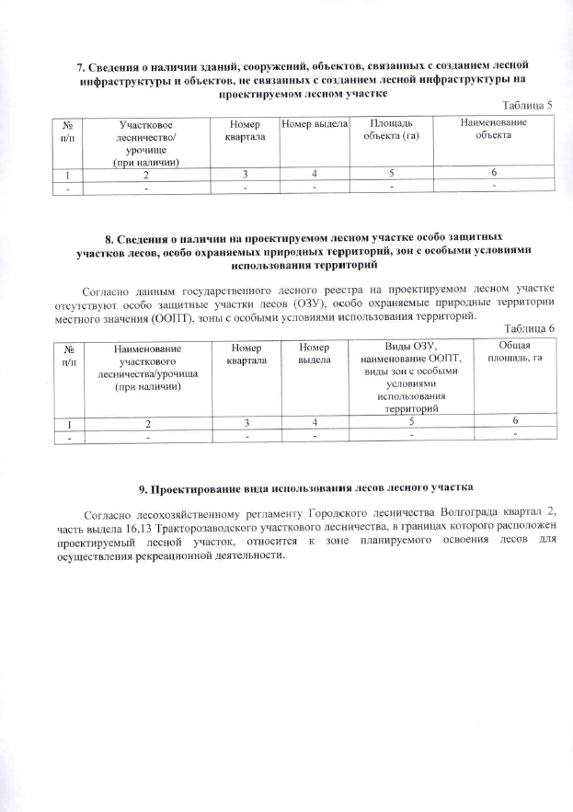
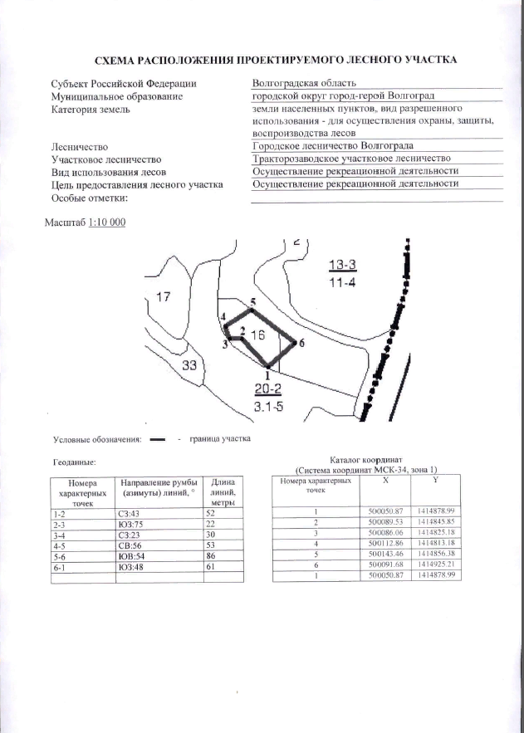

Выписка из Единого государственного реестра недвижимости об основных характеристиках и зарегистрированных правах на объект недвижимости
по лоту 1

Приложение 1
к документации об аукционе в электронной форме
на право заключения договора аренды лесного участка,
находящегося в муниципальной собственности Волгограда,
для осуществления рекреационной деятельности,
утвержденной распоряжением департамента
городского хозяйства администрации Волгограда
от 11.01.2024 № 4-р

Форма заявки (для юридического лица)
Председателю комиссии по проведению аукционов в электронной форме на право заключения договора аренды лесного участка, находящегося в муниципальной собственности Волгограда

И.О. Сивогривовой
от ____________________________________

[наименование, организационно-правовая форма организации, ____________________________________ фамилия, имя, отчество (при наличии), должность руководителя] ИНН/КПП ____________________________

ЗАЯВКА

Прошу допустить к участию в аукционе на право заключения договора аренды лесного участка, находящегося в муниципальной собственности Волгограда, назначенному «_____» _______ 2024 г., по лоту № ____.
Сведения о лесном участке:
лесничество |  |  |  |  | ;
участковое лесничество |  |  |  |  | ;
квартал |  |  |  |  | ;
выдел |  |  |  |  | ;
площадь |  |  |  | гектаров | .

Сведения о заявителе:

место нахождения ______________________________________________________;

номер расчетного счета _________________________________________________;

наименование банка ____________________________________________________;

корреспондентский счет ________________________________________________;

БИК _________________________________________________________________;

ОГРН ________________________________________________________________;

контактный телефон ___________________________________________________.

Способ получения результатов оказания муниципальной услуги

при личном обращении в департамент городского хозяйства администрации Волгограда ______________________________________________;

(подпись заявителя)

при личном обращении в многофункциональный центр предоставления государственных и муниципальных услуг по месту подачи заявления _______________________________________________________________;

(подпись заявителя)

почтовым отправлением по адресу: _________________________________.

(подпись заявителя)

«__» _____________ 20__ г. ___________ _____________________

(подпись) (инициалы, фамилия)

М.П. (при наличии)

Форма заявки
(для индивидуального предпринимателя)

Председателю комиссии по проведению аукционов в электронной форме на право заключения договора аренды лесного участка, находящегося в муниципальной собственности Волгограда

И.О. Сивогривовой

от ____________________________________

[фамилия, имя, отчество (при наличии)]

ИНН ________________________________

ЗАЯВКА

Прошу допустить к участию в аукционе на право заключения договора аренды лесного участка, находящегося в муниципальной собственности Волгограда, назначенному «____» ________ 2024 г., по лоту № _______.
Сведения о лесном участке:
лесничество |  |  |  |  | ;
участковое лесничество |  |  |  |  | ;
квартал |  |  |  |  | ;
выдел |  |  |  |  | ;
площадь |  |  |  | гектаров | .

Сведения о заявителе:

1) данные документа, удостоверяющего личность заявителя (серия и номер документа, удостоверяющего личность, кем и когда выдан), дата и место рождения заявителя _______________________________________________________________________ ________________________________________________________________________;

2) адрес проживания заявителя (с указанием почтового индекса) __________________

________________________________________________________________________

________________________________________________________________________;
3) номер расчетного счета индивидуального предпринимателя ________________
________________________________________________________________________;

4) фамилия, имя, отчество (при наличии) физического лица (индивидуального предпринимателя), на кого открыт лицевой счет

________________________________________________________________________;

5) реквизиты банка, в котором открыт лицевой счет:

ИНН _________________________________________________________________;

КПП _________________________________________________________________;

номер расчетного счета _________________________________________________;

наименование банка ____________________________________________________;

корреспондентский счет ________________________________________________;

БИК _________________________________________________________________;

6) контактный телефон ________________________________________________.

Способ получения результатов оказания муниципальной услуги

при личном обращении в департамент городского хозяйства администрации Волгограда __________________________________;

(подпись заявителя)

при личном обращении в многофункциональный центр предоставления государственных и муниципальных услуг по месту подачи заявления _______________________________________________________________;

(подпись заявителя)

почтовым отправлением по адресу: _________________________________;
_________________________________________________________________.

(подпись заявителя)

«__» _____________ 20__ г. ___________ _____________________

(подпись) (инициалы, фамилия)

М.П. (при наличии)
Приложение 2
к документации об аукционе в электронной форме
на право заключения договора аренды лесного участка,
находящегося в муниципальной собственности Волгограда,
для осуществления рекреационной деятельности,
утвержденной распоряжением департамента
городского хозяйства администрации Волгограда
от 11.01.2024 № 4-р

Проект по лоту 1
Договор аренды лесного участка
для осуществления рекреационной деятельности № ___

_____________________________ «__» _____________ 20__ г.

(место заключения договора) (дата заключения договора)

Департамент городского хозяйства администрации Волгограда,
(наименование органа государственной власти или органа местного самоуправления)
в лице ,
(должность, фамилия, имя, отчество (последнее при наличии)
действующего на основании ________________________________________________________________
правоустанавливающий документ (положение, устав) или доверенность, их реквизиты)
именуемый в дальнейшем Арендодателем, с одной стороны, и ,
(наименование юридического лица или фамилия, имя, отчество (последнее при наличии) гражданина, в том числе индивидуального предпринимателя)

в лице __________________________________________________________________________

(фамилия, имя, отчество (последнее при наличии) лица, действующего от имени гражданина,

_______________________________________________________________________________,

должность (при наличии), фамилия, имя, отчество (последнее при наличии) лица, действующего от имени юридического лица)

действующего на основании ______________________________________________________,

(устав, доверенность (при наличии), их реквизиты)
именуемый в дальнейшем Арендатором, с другой стороны, заключили настоящий Договор о нижеследующем:

I. Предмет Договора
1.1. По настоящему Договору Арендодатель, на основании Протокола о результатах аукциона от 2024 г. №

(номер и дата протокола о результатах аукциона (в случае заключения договора без проведения аукциона - номер и дата решения органа государственной власти или органа местного самоуправления, наименование органа; в случае заключения договора с единственным участником аукциона или лицом, сделавшим предпоследнее предложение (если победитель аукциона уклонился от заключения договора) - ссылка

на часть 7 или часть 9 статьи 79 Лесного кодекса Российской Федерации))
обязуется предоставить, а Арендатор обязуется принять во временное пользование лесной участок, находящийся в муниципальной собственности, определенный в пункте 1.2 настоящего Договора (далее - лесной участок).
1.2. Лесной участок, предоставляемый по настоящему Договору, имеет следующие характеристики:
площадь: 0,5 га
местоположение: Волгоградская область, город Волгоград, Городское лесничество Волгограда
(субъект Российской Федерации, муниципальный район, лесничество (лесопарк))
Тракторозаводское участковое лесничество, лесной квартал 2 лесотаксационный выдел 16,13
участковое лесничество, урочище (при наличии), номер (номера) лесного квартала, лесотаксационного выдела)
кадастровый номер кадастровый номер 34:34:000000:109, учетный номер части 34:34:000000:109/127, запись государственной регистрации права № 34-34-01/049/2010-527 от 05.05.2010 г.
(кадастровый номер)
категория защитности: городские леса;
вид разрешенного использования: для осуществления охраны, защиты, воспроизводства лесов.
1.3. Арендатору передается лесной участок с целью осуществления рекреационной деятельности.
1.4. Границы лесного участка указаны в схеме расположения лесного участка, предусмотренной приложением № 1 к настоящему Договору.
Характеристики лесного участка на день заключения настоящего Договора в соответствии с данными государственного лесного реестра приводятся в приложении № 2 к настоящему Договору.

II. Арендная плата
2.1. Арендная плата по настоящему Договору составляет ____________ рублей в год.
Арендная плата определяется в соответствии со статьей 73 Лесного кодекса Российской Федерации (Собрание законодательства Российской Федерации, 2006, № 50, ст. 5278; 2020, № 17, ст. 2725) на основе минимального размера арендной платы.
Расчет арендной платы приводится в приложении № 3 к настоящему Договору.
2.2. Размер арендной платы подлежит изменению в соответствии с коэффициентами к ставкам платы, установленными постановлением Правительства Российской Федерации от 22.05.2007 № 310 «О ставках платы за единицу объема лесных ресурсов и ставках платы за единицу площади лесного участка, находящегося в федеральной собственности» (Собрание законодательства Российской Федерации, 2007, № 23, ст. 2787, 2020, № 2, ст. 205) для соответствующего года.
2.3. Арендатор вносит арендную плату в сроки, предусмотренные приложением № 4 к настоящему Договору.
Обязательство по оплате арендной платы, установленной пунктом 2.1 настоящего Договора, возникает у Арендатора с даты государственной регистрации настоящего Договора и прекращается с даты возврата Арендатором лесного участка, оформленного соответствующим актом приема-передачи, в соответствии с пунктом 3.4 настоящего Договора.
Первое внесение арендной платы (оплата первого платежа) Арендатор производит в течение 15 (пятнадцати) календарных дней после вступления в силу настоящего Договора (после государственной регистрации настоящего Договора).
В первый и последний год действия настоящего Договора арендная плата рассчитывается исходя из фактического количества дней аренды, годового размера арендной платы и количества дней в году.
До наступления очередного срока платежа Арендатор имеет право внести сумму, превышающую платеж, установленный приложением № 4 к настоящему Договору. В случае отсутствия задолженности разница между указанными платежами зачисляется Арендодателем в счет будущих платежей Арендатора.

III. Взаимодействие сторон
3.1. Арендодатель имеет право:
а) осуществлять осмотр арендованного лесного участка для оценки соблюдения Арендатором выполнения условий настоящего Договора в части использования лесного участка по назначению в соответствии с законодательством Российской Федерации;
б) осуществлять проверки соблюдения Арендатором условий настоящего Договора и проекта освоения лесов.
3.2. Арендодатель обязан:
а) передать лесной участок Арендатору по акту приема-передачи лесного участка, форма которого предусмотрена приложением № 5 к настоящему Договору, в течение 3 рабочих дней после заключения настоящего Договора;
после подписания настоящего Договора или изменений к нему в течение 14 дней обратиться с заявлением о государственной регистрации права аренды лесного участка, передаваемого по настоящему Договору, или изменений, вносимых в настоящий Договор, в уполномоченный Правительством Российской Федерации федеральный орган исполнительной власти или его территориальный орган, осуществляющий государственный кадастровый учет и государственную регистрацию прав, и в течение 10 дней со дня подачи указанного заявления известить в письменной форме Арендатора о подаче таких документов;
не позднее 60 дней со дня подписания настоящего Договора передать Арендатору экземпляр настоящего Договора, копию документа, подтверждающего государственную регистрацию, или уведомление об отказе в государственной регистрации права аренды лесного участка, передаваемого по настоящему Договору;
б) информировать в письменной форме в течение 15 дней со дня принятия решения о предоставлении арендованного лесного участка или его части третьим лицам для иных видов использования лесов, предусмотренных лесохозяйственным регламентом лесничества, а также в случае выдачи разрешения на выполнение работ по геологическому изучению недр - о возникших правах третьих лиц на предоставленный в аренду лесной участок;
в) уведомить Арендатора о времени и месте проведения проверки соблюдения Арендатором условий настоящего Договора и проекта освоения лесов за 3 дня до проведения проверки;
г) уведомить Арендатора об осуществлении мероприятий, предусмотренных частью 1 статьи 53.7 Лесного кодекса Российской Федерации (Собрание законодательства Российской Федерации, 2006, № 50, ст. 5278; 2020, № 17, ст. 2725), за 3 дня до начала их осуществления;
д) принять от Арендатора в день окончания срока действия настоящего Договора лесной участок по акту приема-передачи лесного участка, форма которого предусмотрена приложением № 5 к настоящему Договору, в состоянии, пригодном для ведения лесного хозяйства, с характеристиками лесного участка, установленными проектом освоения лесов на день окончания срока действия настоящего Договора;
в случае досрочного прекращения действия настоящего Договора принять от Арендатора лесной участок в день досрочного прекращения действия настоящего Договора по акту приема-передачи лесного участка, форма которого предусмотрена приложением № 5 к настоящему Договору, в состоянии, пригодном для ведения лесного хозяйства;
е) представлять Арендатору сведения о поступивших по настоящему Договору платежах в течение 30 дней со дня получения запроса в письменной форме;
ж) в порядке, установленном законодательством Российской Федерации, осуществлять федеральный государственный лесной надзор или муниципальный лесной контроль (лесную охрану);
з) в случае изменения коэффициентов к ставкам платы, указанных в пункте 2.2 настоящего Договора, производить перерасчет арендной платы и уведомлять Арендатора в письменной форме об изменении размера арендной платы и о сумме, подлежащей уплате, в течение 14 дней со дня изменения размера арендной платы;
и) в случае изменения ставок платы, указанных в пункте 2.2 настоящего Договора, производить перерасчет арендной платы и уведомлять Арендатора в письменной форме об изменении размера арендной платы и о сумме, подлежащей уплате, в течение 14 дней со дня изменения размера арендной платы;
к) в случае изменения реквизитов для осуществления платежей, предусмотренных настоящим договором, уведомить в письменной форме Арендатора об этом в течение 5 рабочих дней со дня изменения реквизитов;
л) предоставлять Арендатору информацию о возможности и местах приобретения районированного посевного и посадочного материала в течение 30 дней со дня получения запроса в письменной форме;
м) организовать и осуществить приемку выполненных Арендатором работ по охране, защите и воспроизводству лесов с учетом предусмотренных проектом освоения лесов сроков выполнения указанных работ, уведомив Арендатора за 10 дней до проведения указанной приемки.
3.3. Арендатор имеет право:

а) приступить к использованию лесного участка в соответствии с условиями настоящего Договора после заключения настоящего Договора, подписания сторонами акта приема-передачи лесного участка, форма которого предусмотрена приложением № 5 к настоящему Договору, получения положительного заключения муниципальной экспертизы проекта освоения лесов и подачи лесной декларации;
б) осуществлять на лесном участке в порядке, установленном законодательством Российской Федерации, создание лесной инфраструктуры;
в) осуществлять на лесном участке в порядке, установленном законодательством Российской Федерации, строительство, реконструкцию и эксплуатацию объектов, не связанных с созданием лесной инфраструктуры;
г) заключать соглашение об установлении сервитута в отношении лесного участка либо его части при наличии согласия Арендодателя (в письменной форме) на заключение такого соглашения;
д) получать информацию от Арендодателя о планируемых рубках лесных насаждений на лесном участке, являющимся предметом настоящего Договора;
е) осуществлять рекреационную деятельность в соответствии с лесным планом субъекта Российской Федерации, лесохозяйственным регламентом лесничества и проектом освоения лесов;
ж) получать от Арендодателя информацию о возможности и местах приобретения районированного посевного и посадочного материала.
3.4. Арендатор обязан:
а) принять лесной участок от Арендодателя по акту приема-передачи лесного участка, форма которого предусмотрена приложением № 5 к настоящему Договору, в течение 3 рабочих дней после заключения настоящего Договора;
б) использовать лесной участок по назначению в соответствии с законодательством Российской Федерации и настоящим Договором;
в) вносить арендную плату в размерах, учитывающих коэффициенты к ставкам платы, установленные постановлением Правительства Российской Федерации от 22.05.2007 № 310 «О ставках платы за единицу объема лесных ресурсов и ставках платы за единицу площади лесного участка, находящегося в федеральной собственности», и сроки, которые установлены настоящим Договором, согласно пунктам 2.1, 2.2 и приложению № 4 к настоящему Договору;

г) в течение 6 месяцев со дня заключения настоящего Договора разработать и представить Арендодателю проект освоения лесов для проведения муниципальной экспертизы;

не позднее чем за 6 месяцев до окончания срока действия проекта освоения лесов разработать и представить Арендодателю проект освоения лесов на следующий срок для проведения муниципальной экспертизы;
д) в порядке, установленном законодательством Российской Федерации, подавать лесную декларацию;
е) осуществлять установленный настоящим Договором вид использования лесов в соответствии с законодательством Российской Федерации, проектом освоения лесов и лесной декларацией;
ж) соблюдать установленные режимы особо охраняемых природных территорий, особо защитных участков лесов, расположенных в границах арендованного лесного участка, сохранять виды растений и животных, занесенных в Красную книгу Российской Федерации и красную книгу Волгоградской области, а также места их обитания;
осуществлять мероприятия по сохранению биоразнообразия (сохранять отдельные ценные деревья в любом ярусе и их группы) в соответствии с лесохозяйственным регламентом лесничества (лесопарка) и проектом освоения лесов;
з) сохранять на лесном участке природные ландшафты, объекты животного мира, растительного мира и водные объекты;
и) осуществлять меры по предупреждению лесных пожаров в соответствии с законодательством Российской Федерации, проектом освоения лесов и приложением № 6 к настоящему Договору;
к) в случае обнаружения лесного пожара на арендованном лесном участке Арендатор немедленно обязан сообщить об этом в специализированную диспетчерскую службу (телефон: 001) и принять все возможные меры по недопущению распространения лесного пожара;
л) осуществлять санитарно-оздоровительные мероприятия на переданном в аренду лесном участке в соответствии с законодательством Российской Федерации, проектом освоения лесов и приложением № 6 к настоящему Договору;
м) осуществлять мероприятия по воспроизводству лесов на лесном участке в соответствии с законодательством Российской Федерации и проектом освоения лесов;
н) осуществлять на лесном участке расчистку квартальных просек и замену квартальных столбов в соответствии с проектом освоения лесов;
о) обеспечивать сохранность объектов лесного семеноводства;
п) при повреждении или уничтожении по вине Арендатора верхнего плодородного слоя почвы, искусственных или естественных водотоков, рек, ручьев приводить их в состояние, пригодное для использования по назначению, предусмотренному лесохозяйственным регламентом лесничества, восстанавливать объекты лесной инфраструктуры и объекты, не связанные с созданием лесной инфраструктуры, поврежденные по вине Арендатора;
р) согласовать с Арендодателем в письменной форме совершение действий, предусмотренных статьей 5 Федерального закона от 04.12.2006 № 201-ФЗ «О введении в действие Лесного кодекса Российской Федерации» (Собрание законодательства Российской Федерации, 2006, № 50, ст. 5279; 2019, № 18, ст. 2224);
с) в день окончания срока действия настоящего Договора передать Арендодателю лесной участок по акту приема-передачи лесного участка, форма которого предусмотрена приложением № 5 к настоящему Договору, в состоянии, пригодном для ведения лесного хозяйства, с характеристиками лесного участка, установленными проектом освоения лесов на день окончания срока действия настоящего Договора;
в случае досрочного прекращения действия настоящего Договора передать Арендодателю лесной участок в день досрочного прекращения действия настоящего Договора по акту приема-передачи лесного участка, форма которого предусмотрена приложением № 5 к настоящему Договору, в состоянии, пригодном для ведения лесного хозяйства;
т) сообщить Арендодателю в письменной форме не позднее чем за 90 дней о намерении расторгнуть настоящий Договор;
у) по истечении срока действия настоящего Договора или в случае досрочного прекращения срока действия настоящего Договора освободить лесной участок от объектов недвижимого имущества, обеспечить снос объектов, созданных для освоения лесного участка, и осуществить рекультивацию земель, на которых расположены леса и которые подверглись загрязнению и иному негативному воздействию в соответствии с проектом рекультивации земель и требованиями законодательства Российской Федерации;
ф) извещать Арендодателя в письменной форме об изменении банковских реквизитов, места нахождения юридического лица, а также об изменении лица, имеющего право действовать без доверенности от имени Арендатора, в течение 5 рабочих дней со дня таких изменений;
х) представлять отчеты, предусмотренные статьями 49, 60, 60.11, 60.16, 66 Лесного кодекса Российской Федерации (Собрание законодательства Российской Федерации, 2006, № 50, ст. 5278; 2020, № 17, ст. 2725);
ц) сдать выполненные работы по охране, защите и воспроизводству лесов в сроки, определенные Арендодателем в соответствии с подпунктом «м» пункта 3.2 настоящего Договора.
3.5. Арендатор не вправе препятствовать доступу граждан на арендованный лесной участок, а также осуществлению заготовки и сбору находящихся на них пищевых и недревесных лесных ресурсов, за исключением случаев, предусмотренных статьей 11 Лесного кодекса Российской Федерации (Собрание законодательства Российской Федерации, 2006, № 50, ст. 5278; 2020, № 17, ст. 2725). Арендованный лесной участок может быть огорожен, в случаях, предусмотренных Лесным кодексом Российской Федерации.

IV. Ответственность сторон
4.1. За неисполнение или ненадлежащее исполнение обязательств, предусмотренных настоящим Договором, Арендодатель и Арендатор несут ответственность согласно законодательству Российской Федерации (включая обязанность возместить в соответствии с Гражданским кодексом Российской Федерации (Собрание законодательства Российской Федерации, 1994, № 32, ст. 3301; 2020, № 20, ст. 3227) убытки, причиненные таким неисполнением или ненадлежащим исполнением) и настоящему Договору.
4.2. За нарушение условий настоящего Договора Арендатор уплачивает Арендодателю неустойку в следующем размере:
а) за нарушение Арендатором сроков внесения арендной платы, предусмотренных приложением № 4 к настоящему Договору, - 0,1 процента от суммы просроченного платежа за каждый день просрочки;
начисление неустойки производится начиная со дня, следующего за днем истечения срока платежа, и до дня внесения просроченного платежа в полном объеме;
б) за нарушение срока разработки и представления Арендодателю проекта освоения лесов для проведения государственной или муниципальной экспертизы, предусмотренного подпунктом «г» пункта 3.4 настоящего Договора, или использование лесного участка без проекта освоения лесов - 50 тыс. рублей (для индивидуального предпринимателя) или 150 тыс. рублей (для юридического лица) за каждый полный календарный месяц просрочки по истечении установленного срока;
в) за невыполнение или несвоевременное выполнение работ по очистке мест рубок от порубочных остатков в соответствии с Правилами ухода за лесами, Правилами пожарной безопасности в лесах, Правилами санитарной безопасности в лесах, Видами лесосечных работ, порядком и последовательностью их проведения, захламление по вине Арендатора просек и прилегающих к лесосекам полос шириной 50 метров - 5-кратная стоимость затрат, необходимых для очистки данной территории по нормативам в области лесного хозяйства, предусмотренным законодательством Российской Федерации, законодательством субъектов Российской Федерации;
г) за рубку лесных насаждений, предусмотренную проектом освоения лесов, без подачи лесной декларации - 25-кратная стоимость заготовленной древесины, определенная по ставкам платы за единицу объема лесных ресурсов, установленным постановлением Правительства Российской Федерации;
д) за использование лесного участка без подачи лесной декларации - 20 тыс. рублей (для физического лица или индивидуального предпринимателя) или 70 тыс. рублей (для юридического лица);
е) за все количество срубленных или поврежденных до степени прекращения роста деревьев за пределами лесосек на смежных с ними 50-метровых полосах - 10-кратная стоимость срубленных или поврежденных деревьев, определенная по ставкам платы за единицу объема лесных ресурсов, установленным постановлением Правительства Российской Федерации для древесины лесных насаждений по первому разряду такс во всех лесотаксовых районах;
ж) за рубку или повреждение семенников и деревьев в семенных куртинах и полосах, за рубку деревьев, не подлежащих рубке при проведении сплошных, выборочных рубок, - 5-кратная стоимость соответствующей срубленной древесины, а также поврежденных семенников и деревьев в семенных куртинах и полосах, определенная по ставкам платы за единицу объема лесных ресурсов, установленным постановлением Правительства Российской Федерации для древесины лесных насаждений по первому разряду такс во всех лесотаксовых районах;
з) за проведение заготовки и трелевки древесины способами, в результате которых в горных условиях возникла эрозия, - 100 тыс. рублей за каждый гектар эродированной площади, на которой поврежден гумусовый слой почвы;
и) за оставление не вывезенной в установленный срок (включая предоставленные отсрочки) древесины на лесосеках, в местах производства работ по расчистке площадей под лесные склады, трассы лесовозных дорог, постройки, сооружения - 7-кратная стоимость не вывезенной в срок древесины, определенная по ставкам платы за единицу объема лесных ресурсов, установленным постановлением Правительства Российской Федерации для древесины лесных насаждений по первому разряду такс во всех лесотаксовых районах;
к) за уничтожение или повреждение квартальных столбов - 5 тыс. рублей;
л) за оставление на лесосеках завалов, зависших, срубленных деревьев - 7-кратная стоимость оставленных деревьев, определенная по ставкам платы за единицу объема лесных ресурсов, установленным постановлением Правительства Российской Федерации для древесины лесных насаждений по первому разряду такс во всех лесотаксовых районах;
м) за невыполнение и несвоевременное выполнение противопожарных, санитарно-оздоровительных мероприятий, мероприятий по воспроизводству лесов - 3-кратная стоимость затрат, необходимых для выполнения этих мероприятий по нормативам в области лесного хозяйства, предусмотренным законодательством Российской Федерации, законодательством субъектов Российской Федерации;
н) за совершение действий, предусмотренных статьей 5 Федерального закона от 04.12.2006 № 201-ФЗ «О введении в действие Лесного кодекса Российской Федерации», без письменного согласования с Арендодателем - годовая арендная плата, предусмотренная настоящим Договором;
о) при непредставлении Арендатором в письменной форме сведений об изменении банковских реквизитов, места нахождения юридического лица, а также об изменении лица, имеющего право действовать без доверенности от имени Арендатора, в установленный настоящим Договором срок - 10 тыс. рублей;
п) за невыполнение обязательств, установленных подпунктом «у» пункта 3.4 настоящего Договора, - 4-кратная стоимость работ, необходимых для восстановления соответствующей территории по нормативам в области лесного хозяйства, предусмотренным законодательством Российской Федерации, законодательством субъектов Российской Федерации.
4.3. Уплата неустойки не освобождает Арендатора от выполнения обязательств, предусмотренных настоящим Договором.
4.4. В случае несвоевременной передачи лесного участка после истечения срока действия настоящего Договора или несвоевременной передачи лесного участка при досрочном прекращении срока действия настоящего Договора Арендатор уплачивает Арендодателю за все время просрочки возврата лесного участка арендную плату и возмещает убытки, причиненные Арендодателю в случае, когда указанная плата не покрывает причиненные Арендодателю убытки.

V. Порядок изменения и расторжения Договора
5.1. Все изменения к настоящему Договору оформляются в письменной форме и подписываются сторонами.
5.2. Внесение изменений в Договор, заключенный по результатам аукциона, на основании соглашения сторон такого договора или по требованию одной из его сторон не допускается, за исключением случаев изменения целевого назначения или разрешенного использования лесов, существенного изменения параметров использования лесов (возрасты рубок, расчетная лесосека, сроки использования лесов) или существенного изменения обстоятельств, из которых стороны договора аренды лесного участка исходили при его заключении, если такое изменение обстоятельств возникло вследствие природных явлений (лесных пожаров, ветровалов, наводнений и других стихийных бедствий) и стало основанием для внесения изменений в государственный лесной реестр.
5.3. При изменении условий настоящего Договора обязательства сторон сохраняются в измененном виде.
5.4. Настоящий Договор прекращает действие в случаях, предусмотренных гражданским законодательством Российской Федерации, и случаях, предусмотренных пунктами 5.5, 5.6 настоящего Договора.
5.5. Арендодатель вправе отказаться от исполнения настоящего Договора в одностороннем порядке в случаях невнесения Арендатором арендной платы 2 и более раз подряд по истечении установленного настоящим Договором срока платежа, невыполнения Арендатором либо выполнения Арендатором мероприятий по воспроизводству лесов в объемах, менее 50% предусмотренных проектом освоения лесов, в течение трех лет подряд, а также при исключении инвестиционного проекта из перечня приоритетных инвестиционных проектов в области освоения лесов, уведомив об этом Арендатора в письменной форме за 30 дней до даты расторжения договора.
Арендодатель вправе отказаться от исполнения настоящего Договора в одностороннем порядке только после направления арендатору письменного предупреждения о необходимости исполнения им обязательства в разумный срок и осуществления после этого сверки выполненных работ (устранения нарушений).
Настоящий Договор прекращает свое действие с даты, указанной в письменном уведомлении. В случае одностороннего отказа Арендодателя от исполнения настоящего Договора он считается расторгнутым.
5.6. Арендатор вправе в одностороннем порядке расторгнуть настоящий Договор, известив об этом Арендодателя в письменной форме за 90 дней до предполагаемой даты расторжения, при условии отсутствия недоимки по арендной плате.

VI. Срок действия Договора
6.1. Срок действия настоящего Договора устанавливается с даты государственной регистрации права аренды лесного участка, передаваемого в соответствии с настоящим Договором, и составляет 49 лет.

VII. Прочие условия
7.1. Спорные вопросы, возникающие в ходе исполнения настоящего Договора, или вопросы, не оговоренные в настоящем Договоре, разрешаются путем переговоров. В случае, если согласие путем переговоров не достигнуто, указанные вопросы разрешаются в судебном порядке.
Рассмотрение споров в судебном порядке производится по месту нахождения Арендодателя.
7.2. Арендатор и Арендодатель несут ответственность за неисполнение или ненадлежащее исполнение своих обязательств по настоящему Договору, если не докажут, что надлежащее исполнение оказалось невозможным вследствие непреодолимой силы.
7.3. Настоящий Договор составлен в трех экземплярах, имеющих одинаковую юридическую силу, по одному для каждой из сторон Договора, один для регистрирующего органа.
7.4. Приложения к настоящему Договору являются его неотъемлемыми частями.
7.5. Включение в настоящий Договор положений, не предусмотренных типовым договором аренды лесного участка для осуществления рекреационной деятельности, утвержденным приказом Минприроды России от 30.07.2020 № 542, и исключение из него положений, предусмотренных типовым договором аренды лесного участка для осуществления рекреационной деятельности, образовательной деятельности, утвержденным приказом Минприроды России от 30.07.2020 № 542, не допускаются.

VIII. Реквизиты и подписи сторон

АРЕНДОДАТЕЛЬ: | Наименование органа государственной власти или органа местного самоуправления
Место нахождения
Адрес для направления почтовой корреспонденции
ИНН
КПП
ОГРН
ОКТМО
Банковские реквизиты
Банк получателя
р/с
к/с
БИК
 | __________________  м.п. | (подпись)

АРЕНДАТОР: | Наименование юридического лица
Место нахождения
Адрес для направления почтовой корреспонденции
ИНН
КПП
ОГРН
ОКПО
Банковские реквизиты
Банк получателя
р/с
к/с
БИК
 | __________________  м.п. (при наличии) | (подпись)
ПРЕДСТАВИТЕЛЬ АРЕНДАТОРА ПО ДОВЕРЕННОСТИ: | Фамилия, имя, отчество (последнее при наличии)
Паспортные данные (серия, номер, дата выдачи и кем выдан паспорт)
Доверенность (номер, дата)
Адрес регистрации
Телефон
 | __________________  м.п. (при наличии) | (подпись)
АРЕНДАТОР: | Фамилия, имя, отчество (последнее при наличии) гражданина
Паспортные данные (серия, номер, дата выдачи и кем выдан паспорт)
Адрес регистрации
Адрес места жительства
ИНН (при наличии)
Телефон
Банковские реквизиты (при наличии)
Банк получателя
р/с
к/с
БИК
 | __________________  м.п. (при наличии) | (подпись)
ПРЕДСТАВИТЕЛЬ АРЕНДАТОРА ПО ДОВЕРЕННОСТИ: | Фамилия, имя, отчество (последнее при наличии)
Паспортные данные (серия, номер, дата выдачи и кем выдан паспорт)
Доверенность (номер, дата)
Адрес регистрации
Телефон
 | __________________  м.п. (при наличии) | (подпись)

Арендодатель |  |  |  |  |  |  | Арендатор
(фамилия, имя, отчество (последнее  при наличии), подпись, печать) |  |  |  |  |  |  | (фамилия, имя, отчество (последнее  при наличии), подпись, печать (последнее  при наличии)
« | » |  |  |  |  |  | « | »
(число) |  |  | (месяц) |  | (год) |  | (число) |  |  | (месяц) |  | (год)

Приложение № 1
к договору аренды лесного участка

№ ___ от «____» __________ 2024 г.

СХЕМА
расположения и границы лесного участка
Волгоградская область, г. Волгоград, Тракторозаводский район

__________________________________________________________________________

(субъект Российской Федерации, муниципальный район)

Лесничество (лесопарк), участковое лесничество, урочище (при наличии), номер (номера) лесных кварталов, лесотаксационных выделов: Городское лесничество Волгограда, Тракторозаводское участковое лесничество, лесной квартал 2, лесотаксационный выдел 16,13

Масштаб: 1:10 000
Кадастровый номер участка и номер учетной записи в государственном лесном реестре и его площадь: 34:34:000000:109, учетный номер части 34:34:000000:109/127, запись государственной регистрации права № 34-34-01/049/2010-527 от 05.05.2010 г., учетная запись в государственном лесном реестре № 10-2010, площадь – 0,5 га

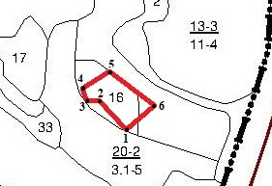

Условные обозначения: - границы участка

 | Геоданные: |  |  |  |  | Каталог координат  (Система координат МСК-34, зона 1)
Номера характерных точек |  | Направление румбы (азимуты) линий, ° | Длина линий, метры |  |  |  | Номера характерных точек | X | Y
1-2 |  | СЗ: 43 | 52 |  |  |  | 1 | 500050.87 | 1414878.99
2-3 |  | ЮЗ: 75 | 22 |  |  |  | 2 | 500089.53 | 1414845.85
3-4 |  | СЗ: 23 | 30 |  |  |  | 3 | 500086.06 | 1414825.18
4-5 |  | СВ: 56 | 53 |  |  |  | 4 | 500112.86 | 1414813.18
5-6 |  | ЮВ: 54 | 86 |  |  |  | 5 | 500143.46 | 1414856.38
6-1 |  | ЮЗ: 48 | 61 |  |  |  | 6 | 500091.68 | 1414925.21
 |  |  |  |  |  |  | 1 | 500050.87 | 1414878.99
 | Арендодатель |  |  |  |  | Арендатор
 | (фамилия, имя, отчество (последнее  при наличии), подпись, печать) |  |  |  |  | (фамилия, имя, отчество (последнее  при наличии), подпись, печать (последнее  при наличии)

Приложение № 2
к договору аренды лесного участка

№ ___ от «____» __________ 2024 г.

ХАРАКТЕРИСТИКИ
лесного участка
на ______________________________ 20__ г.
(на день заключения договора)

- Распределение земель
(га)
Общая площадь, всего | В том числе
Общая площадь, всего | лесные земли |  |  |  |  | нелесные земли
Общая площадь, всего | занятые лесными насаждениями | лесные культуры | лесные питомники, плантации | Не занятые лесными насаждениями | итого | дороги | про  секи | бо  ло  та | другие | ито  го
1 | 2 | 3 | 4 | 5 | 6 | 7 | 8 | 9 | 10 | 11
0,5 | - | 0,5 | - | - | 0,5 | - | - | - | - | -

- Характеристика насаждений
Целевое назначение лесов | Лесничество | Участковое лесничество/  урочище (при наличии) | Лесной квартал | Хозяйство, преобладающая порода | Площадь (га)/запас древесины (куб. м) | В том числе по группам возраста древостоя (га/ куб. м)
 |  |  |  |  |  | молодняки | средне  возрастные | при  спева  ющие | спелые и пере  стой  ные
1 | 2 | 3 | 4 | 5 | 6 | 7 | 8 | 9 | 10
Защитные леса | Городское | Тракторозаводское | кв. 2 в. 13 | Хвойное/  Сосна | 0,46/28 | - | 28 | - | -
Защитные леса | Городское | Тракторозаводское | кв. 2 в. 16 | Хвойное/  Сосна | 0,04/3 | - | 3 | - | -

3. Средние таксационные показатели насаждений лесного участка

Целевое назначение лесов | Лесной квартал/Лесотак  сацион  ный выдел | Хозяйство, преобладающая порода | Состав насаждений | Воз  раст насаж  дений | Бони  тет насаждений | Пол  нота древостоев | Средний запас древесины  (куб. м/га)
 |  |  |  |  |  |  | молод  няки | сред  невозраст  ные | при  спева  ющие | спелые и пере  стойные
1 | 2 | 3 | 4 | 5 | 6 | 7 | 8 | 9 | 10 | 11
Защитные леса | кв. 2 в. 13 | Хвойное/  Сосна | 6С4С | 47 | 4 | 0,5 | - | 60 | - | -
Защитные леса | кв. 2 в. 16 | Хвойное/  Сосна | 10С | 47 | 4 | 0,6 | - | 80 | - | -

4. Объекты лесной инфраструктуры
№ п/п | Лесничество | Участковое лесничество/урочище (при наличии) | Лесной квартал | Лесотакционный выдел | Наименование объекта | Единица измерения | Объем
1 | 2 | 3 | 4 | 5 | 6 | 7 | 8
- | - | - | - | - | - | - | -

5. Особо защитные участки лесов
№ п/п | Лесничество | Участковое лесничество/урочище (при наличии) | Лесной квартал | Лесотакционный выдел | Назначение | Площадь (га)
1 | 2 | 3 | 4 | 5 | 6 | 7
- | - | - | - | - | - | -

6. Объекты, не связанные с созданием лесной инфраструктуры
№ п/п | Лесничество | Участковое лесничество/ урочище (при наличии) | Лесной квартал,  лесотак  сацион  ный выдел | Наименование объекта | Единица измерения | Объем
1 | 2 | 3 | 4 | 5 | 6 | 7
- | - | - | - | - | - | -

7. Права третьих лиц: не затрагивает.

Арендодатель |  | Арендатор
(фамилия, имя, отчество (последнее  при наличии), подпись, печать) |  | (фамилия, имя, отчество (последнее  при наличии), подпись, печать (последнее  при наличии)

Приложение № 3
к договору аренды лесного участка
№ ___ от «____» __________ 2024 г.

РАСЧЕТ
арендной платы по договору аренды лесного участка,
заключенного в целях использования лесов для осуществления рекреационной деятельности

«__» _____________ 20__ г.

Арендодатель |  | Арендатор
(фамилия, имя, отчество (последнее  при наличии), подпись, печать) |  | (фамилия, имя, отчество (последнее  при наличии), подпись, печать (последнее  при наличии)

Приложение № 4
к договору аренды лесного участка

№ ___ от «____» __________ 2024 г.

СРОКИ
внесения арендной платы за год
(рублей)
№ п/п | Календарный план (срок внесения арендной платы устанавливается не позднее 15-го числа текущего месяца, количество сроков внесения арендной платы должно быть не менее 6 в год) | Арендная плата, установленная по договору аренды лесного участка, всего | В том числе
№ п/п |  |  | в местный бюджет | в бюджет субъекта Российской Федерации | в федеральный бюджет
П | 1 | 2 | 3 | 4 | 5
1 | 15.01
2 | 15.02
3 | 15.03
4 | 15.04
5 | 15.05
6 | 15.06
7 | 15.07
8 | 15.08
9 | 15.09
10 | 15.10
11 | 15.11
12 | 15.12
 | Итого (за год)

Арендодатель |  | Арендатор
(фамилия, имя, отчество (последнее  при наличии), подпись, печать) |  | (фамилия, имя, отчество (последнее  при наличии), подпись, печать (последнее  при наличии)

Приложение № 5
к договору аренды лесного участка
№ ___ от «____» __________ 2024 г.

АКТ
приема-передачи лесного участка, переданного в аренду
в целях использования лесов для осуществления рекреационной деятельности

_____________________________ «__» _____________ 20__ г.

(место)

Арендодатель в лице _________________________________________________________

(должность, фамилия, имя, отчество (последнее при наличии)

и Арендатор в лице ______________________________________________________________

(фамилия, имя, отчество (последнее при наличии)
составили настоящий акт о том, что на основании договора аренды лесного участка первый передал, а второй принял лесной участок для осуществления рекреационной деятельности
лесной участок, имеющий местоположение: Волгоградская область, г. Волгоград, Городское лесничество Волгограда, Тракторозаводское участковое лесничество: лесной квартал 2, лесотаксационный выдел 16,13

(субъект Российской Федерации, муниципальный район, лесничество

(лесопарк), участковое лесничество, урочище (при наличии), номер

(номера) лесных кварталов, лесотаксационных выделов)
кадастровый номер 34:34:000000:109, учетный номер части 34:34:000000:109/127
(кадастровый номер)

Характеристики лесного участка

- Распределение земель
(га)
Общая площадь, всего | В том числе
Общая площадь, всего | лесные земли |  |  |  |  | нелесные земли
Общая площадь, всего | занятые лесными насаждениями | лесные культуры | лесные питомники, плантации | Не занятые лесными насаждениями | итого | дороги | про  секи | бо  ло  та | другие | ито  го
1 | 2 | 3 | 4 | 5 | 6 | 7 | 8 | 9 | 10 | 11
0,5 | - | 0,5 | - | - | 0,5 | - | - | - | - | -

- Характеристика насаждений
Целевое назначение лесов | Лесничество | Участковое лесничество/  урочище (при наличии) | Лесной квартал | Хозяйство, преобладающая порода | Площадь (га)/запас древесины (куб. м) | В том числе по группам возраста древостоя (га/ куб. м)
 |  |  |  |  |  | молодняки | средне  возрастные | при  спева  ющие | спелые и пере  стой  ные
1 | 2 | 3 | 4 | 5 | 6 | 7 | 8 | 9 | 10
Защитные леса | Городское | Тракторозаводское | кв. 2 в. 13 | Хвойное/  Сосна | 0,46/28 | - | 28 | - | -
Защитные леса | Городское | Тракторозаводское | кв. 2 в. 16 | Хвойное/  Сосна | 0,04/3 | - | 3 | - | -

3. Средние таксационные показатели насаждений лесного участка

Целевое назначение лесов | Лесной квартал/Лесотак  сацион  ный выдел | Хозяйство, преобладающая порода | Состав насаждений | Воз  раст насаж  дений | Бони  тет насаждений | Пол  нота древостоев | Средний запас древесины  (куб. м/га)
 |  |  |  |  |  |  | молод  няки | сред  невозраст  ные | при  спева  ющие | спелые и пере  стойные
1 | 2 | 3 | 4 | 5 | 6 | 7 | 8 | 9 | 10 | 11
Защитные леса | кв. 2 в. 13 | Хвойное/  Сосна | 6С4С | 47 | 4 | 0,5 | - | 60 | - | -
Защитные леса | кв. 2 в. 16 | Хвойное/  Сосна | 10С | 47 | 4 | 0,6 | - | 80 | - | -

4. Объекты лесной инфраструктуры
№ п/п | Лесничество | Участковое лесничество/урочище (при наличии) | Лесной квартал | Лесотакционный выдел | Наименование объекта | Единица измерения | Объем
1 | 2 | 3 | 4 | 5 | 6 | 7 | 8
- | - | - | - | - | - | - | -

5. Особо защитные участки лесов
№ п/п | Лесничество | Участковое лесничество/урочище (при наличии) | Лесной квартал | Лесотакционный выдел | Назначение | Площадь (га)
1 | 2 | 3 | 4 | 5 | 6 | 7
- | - | - | - | - | - | -

6. Объекты, не связанные с созданием лесной инфраструктуры
№ п/п | Лесничество | Участковое лесничество/ урочище (при наличии) | Лесной квартал,  лесотак  сацион  ный выдел | Наименование объекта | Единица измерения | Объем
1 | 2 | 3 | 4 | 5 | 6 | 7
- | - | - | - | - | - | -

7. Права третьих лиц: не затрагивает.

Арендодатель |  | Арендатор
(фамилия, имя, отчество (последнее  при наличии), подпись, печать) |  | (фамилия, имя, отчество (последнее  при наличии), подпись, печать (последнее  при наличии)

Приложение № 6
к договору аренды лесного участка

№ ___ от «____» __________ 2024 г.

Объемы и сроки исполнения работ
по обеспечению пожарной и санитарной безопасности
на арендуемом лесном участке

Целевое назначение лесов | Виды мероприятий | Единица измерения | Среднегодовой объем |  |  | Срок исполнения

Обеспечение пожарной безопасности в лесах
Защитные леса | Установка аншлага  на противопожарную тематику:  Тракторзаводское лесничество кв. 2 выд. 13 | шт. | 1 |  |  | До начала пожароопасного периода 2024 г.
Защитные леса | Поддержание в исправном состоянии аншлага на противопожарную тематику:  Тракторзаводское лесничество кв. 2 выд. 13 | шт. | 1 |  |  | В течение периода аренды
Защитные леса | Устройство минерализованных полос  Тракторозаводское лесничество кв. 2 выд. 13;16 | м | По периметру арендуемого участка |  |  | Апрель-май 2024 г.
Защитные леса | Устройство и уход за минерализованными полосами:  Тракторозаводское лесничество кв. 2 выд. 13;16 | м | По периметру арендуемого участка |  |  | Ежегодно,  первый уход - апрель-май, второй уход - август -сентябрь

Обеспечение санитарной безопасности в лесах
Защитные леса | Регулярная уборка территории | м. куб. |  | По факту | В течение периода аренды

Арендатор обязуется осуществлять обеспечение пожарной безопасности и санитарной безопасности в лесах на арендуемом участке в объемах, в сроки и в порядке, предусмотренных проектом освоения лесного участка, прошедшим муниципальную экспертизу.

Примечание: указанный объем и перечень мероприятий могут быть изменены на основании проекта освоения лесов, прошедшего муниципальную экспертизу и получившего положительное заключение экспертной комиссии.

Арендодатель |  | Арендатор
(фамилия, имя, отчество (последнее  при наличии), подпись, печать) |  | (фамилия, имя, отчество (последнее  при наличии), подпись, печать (последнее  при наличии)
Приложение 3
к документации об аукционе в электронной форме
на право заключения договора аренды лесного участка,
находящегося в муниципальной собственности Волгограда,
для осуществления рекреационной деятельности,
утвержденной распоряжением департамента
городского хозяйства администрации Волгограда
от 11.01.2024 № 4-р

Форма заявления об отзыве заявки на участие в аукционе

Председателю комиссии по проведению аукционов в электронной форме на право заключения договора аренды лесного участка, находящегося в муниципальной собственности Волгограда
И.О. Сивогривовой
от
[наименование, организационно-правовая форма организации,
фамилия, имя, отчество (при наличии), должность руководителя
для юридического лица; фамилия, имя, отчество заявителя – индивидуального предпринимателя]
ИНН/КПП

ЗАЯВЛЕНИЕ

Прошу считать отозванной заявку на участие в аукционе на право заключения договора аренды лесного участка, находящегося в муниципальной собственности Волгограда,
назначенному | « |  | » |  | 20 |  | г., на |  |  |  | ч |  | мин., по лоту № |  | ,
на лесной участок, расположенный по адресу:
 |  |  |  |  |  |  |  |  |  | , площадью |  |  |  | гектаров.

« |  | » |  | 20 |  | г.
 |  |  |  |  |  |  | (подпись) |  | (инициалы, фамилия)

М.П. (при наличии)

